**Chức năng thẩm định báo cáo hàng ngày**

Đối với người dùng có quyền thẩm định

Bước 1 : Trên Menu chọn Báo cáo, hiện giao diện báo cáo có cột chức năng thẩm định

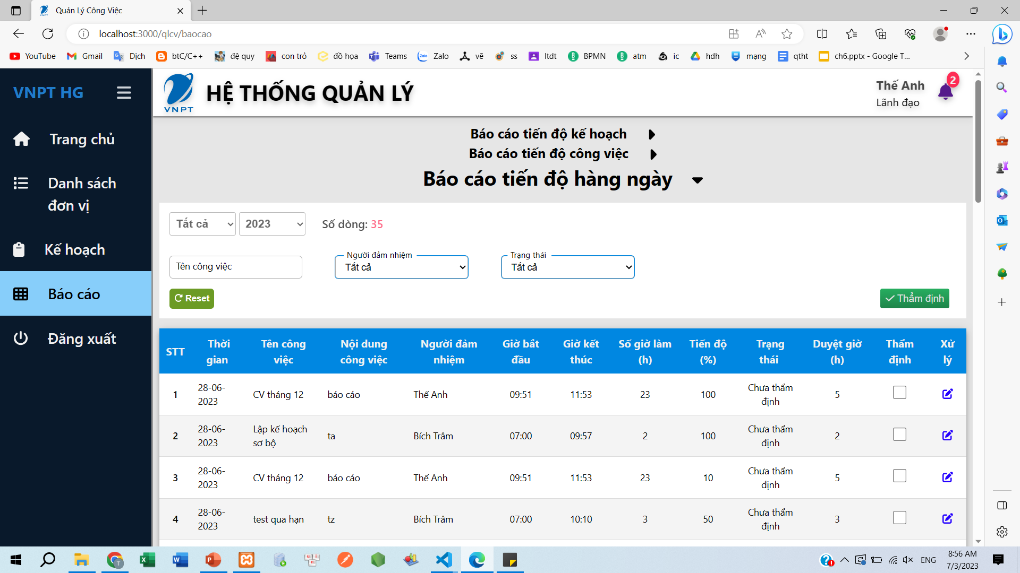

Bước 2: Nhấn vào icon Chỉnh sửa để duyệt giờ( giữ nguyên hoặc chọn số giờ)

| STT | Trường | Bắt buộc | Định dạng | Mô tả | Kết quả |
| --- | --- | --- | --- | --- | --- |
| 1 | Duyệt giờ | có | integer | giờ làm việc không trống  Chọn số giờ làm phù hợp | mặc định bằng số giờ làm việc  Số giờ được chọn từ 1-23 |

Bước 3: Chọn các checkbox ở các dòng công việc cần thẩm định

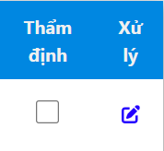

Bước 4: nhấn Thẩm định để lưu lại công việc đã thẩm định, tình trạng chuyển sang đã thẩm định

